Об утверждении регламента государственной услуги "Прием документов для предоставления бесплатного подвоза к общеобразовательным организациям и обратно домой детям, проживающим в отдаленных сельских пунктах"
Утративший силу
Постановление Кызылординского областного акимата от 30 ноября 2012 года N 658. Зарегистрировано Департаментом юстиции Кызылординской области 11 января 2013 года за N 4397. Утратило силу постановлением Кызылординского областного акимата от 30 мая 2013 года N 150
Сноска. Утратило силу постановлением Кызылординского областного акимата от 30.05.2013 N 150.
Примечание РЦПИ.
В тексте документа сохранена пунктуация и орфография оригинала.
В соответствии с Законом Республики Казахстан от 27 ноября 2000 года "Об административных процедурах" и Законом Республики Казахстан от 23 января 2001 года "О местном государственном управлении и самоуправлении в Республике Казахстан" акимат Кызылординской области ПОСТАНОВЛЯЕТ:
1. Утвердить прилагаемый регламент государственной услуги "Прием документов для предоставления бесплатного подвоза к общеобразовательным организациям и обратно домой детям, проживающим в отдаленных сельских пунктах".
2. Признать утратившим силу постановление акимата Кызылординской области от 23 декабря 2011 года N 250 "Об утверждении регламента государственной услуги "Обеспечение бесплатного подвоза обучающихся и воспитанников к общеобразовательной организации образования и обратно домой" (зарегистрировано в Реестре государственной регистрации нормативных правовых актов за N 4290, опубликован в номерах газет "Сыр бойы" от 31 декабря 2011 года N 243-244, от 2 февраля 2012 года N 19 и "Кызылординские вести" от 31 декабря 2011 года N 213-214, от 31 января 2012 года N 16).
2. Контроль за исполнением настоящего постановления возложить на заместителя акима Кызылординской области Нуртаева Р.
3. Настоящее постановление вводится в действие по истечении десяти календарных дней после дня его первого официального опубликования.
Аким Кызылординской области Б. Куандыков
Утвержден
постановлением акимата Кызылординской области
от "30" ноября 2012 года N 658
Утвержден
постановлением акимата Кызылординской области
от " 23" декабря 2011 года N 250
Регламент государственной услуги "Прием документов для предоставления бесплатного подвоза к общеобразовательным организациям и обратно домой детям, проживающим в отдаленных сельских пунктах"
1. Основные понятия
1. В настоящем регламенте государственной услуги "Прием документов для предоставления бесплатного подвоза к общеобразовательным организациям и обратно домой детям, проживающим в отдаленных сельских пунктах" (далее – Регламент) используются следующие понятия:
1) получатель государственной услуги – физическое лицо (далее – получатель);
2) исполнитель – специалист аппарат акима поселка, аула (села), аульного (сельского) округа, в обязанности которого входит оформление документов по приему документов для предоставления бесплатного подвоза к общеобразовательным организациям и обратно домой детям, проживающим в отдаленных сельских пунктах;
3) уполномоченный орган – аппарат акима поселка, аула (села), аульного (сельского) округа.
2. Общие положения
2. Настоящий Регламент разработан в соответствии со статьей 9-1 Закона Республики Казахстан от 27 ноября 2000 года "Об административных процедурах" и стандартом государственной услуги "Прием документов для предоставления бесплатного подвоза к общеобразовательным организациям и обратно домой детям, проживающим в отдаленных сельских пунктах" (далее – стандарт), утвержденным постановлением Правительства Республики Казахстан от 31 августа 2012 года N 1119 "Об утверждении стандартов государственных услуг, оказываемых Министерством образования и науки Республики Казахстан, местными исполнительными органами в сфере образования и науки".
3. Государственная услуга предоставляется уполномоченным органом согласно пункту 1 стандарта.
4. Форма оказываемой государственной услуги: не автоматизированная.
5. Государственная услуга оказывается в соответствии с пунктом 5 статьи 6 Закона Республики Казахстан от 27 июля 2007 года "Об образовании" и подпунктом 2) пункта 2 постановления Правительства Республики Казахстан от 21 декабря 2007 года N 1256 "Об утверждении гарантированного государственного норматива сети организаций образования".
6. Результатом завершения оказываемой государственной услуги являются выдача справки об обеспечении бесплатным подвозом к общеобразовательной организации образования и обратно домой на бумажном носителе (далее – справка) согласно приложению 2 к стандарту, либо мотивированный ответ об отказе в предоставлении услуги (далее – отказ).
7. Государственная услуга оказывается бесплатно.
3. Требования к порядку оказания государственной услуги
8. Информацию по вопросам и о ходе оказания государственной услуги можно получить в уполномоченном органе, адреса которых указаны в приложении 1 стандарту, а также на официальном портале акимата Кызылординской области www.e-kyzylorda.gov.kz, интернет-ресурсах акиматов районов и города Кызылорды.
9. Сроки оказания государственной услуги предусмотрены пунктом 7 и 9 стандарта.
10. Основание для отказа в предоставлении государственной услуги приведено в пункте 16 стандарта.
11. Этапы оказания государственной услуги с момента предоставления документов получателем для получения государственной услуги и до момента выдачи результата государственной услуги:
1) получатель предоставляет документы в уполномоченный орган;
2) сотрудник канцелярии уполномоченного органа регистрирует документы и выдает расписку, предоставляет документы руководителю уполномоченного органа;
3) руководитель уполномоченного органа рассматривает документы и определяет исполнителя;
4) исполнитель уполномоченного органа рассматривает документы, подготавливает и предоставляет справку либо отказ руководителю уполномоченного органа;
6) руководитель уполномоченного органа подписывает и направляет справку либо отказ исполнителю;
7) исполнитель регистрирует и выдает справку либо отказ получателю или его представителю.
4. Описание порядка действий (взаимодействий) в процессе оказания государственной услуги
12. Получатель предоставляет в уполномоченный орган документы, предусмотренные пунктом 11 стандарта.
13. При сдаче всех необходимых документов для получения государственной услуги получателю выдается расписка в получении необходимых документов, с указанием номера и даты приема заявления, фамилии, имени, отчества специалиста, выдавшего расписку, с указанием даты и получения государственной услуги.
14. В процессе оказания государственной услуги участвуют следующие структурно-функциональные единицы (далее - СФЕ):
1) сотрудник канцелярии уполномоченного органа;
2) руководитель уполномоченного органа;
3) исполнитель.
15. Текстовое табличное описание последовательности и взаимодействие административных действий (процедур) СФЕ приведено в приложении 1 к Регламенту с указанием срока выполнения каждого административного действия (процедуры).
16. Схема функционального взаимодействия приведена в приложении 2 к Регламенту и отражает взаимосвязь между логической последовательностью административных действий (процедур) в процессе оказания государственной услуги и СФЕ.
5. Ответственность должностных лиц, оказывающих государственные услуги
17. Ответственным лицом за оказание государственной услуги является руководитель уполномоченного органа (далее – должностное лицо).
Должностное лицо несет ответственность за оказание государственной услуги в установленные сроки в соответствии с законодательством Республики Казахстан.
18. Обжалование действий (бездействий) по вопросам оказания государственной услуги производится в соответствии с разделом 5 стандарта.
Приложение 1
к регламенту государственной услуги
"Прием документов для предоставления
бесплатного подвоза к общеобразовательным
организациям и обратно домой детям,
проживающим в отдаленных сельских пунктах"
Текстовое табличное описание последовательности и взаимодействие административных действий (процедур) СФЕ
Таблица 1. Описание действий СФЕ
Действия основного процесса (хода, потока работ)
1 | N действий (хода,  потока работ) | 1 | 2 | 3 | 4 | 5
2 | Наименование СФЕ | Сотрудник канцелярии уполномоченного органа | Руководитель уполномоченного органа | Исполнитель | Руководитель уполномоченного органа | Исполнитель
3 | Наименование  действий (процесса, процедуры, операции) и их описание | Регистрация документов, выдача расписки | Рассмотрение документов | Рассмотрение документов, подготовка справки либо отказа | Подписание справки либо отказа | Регистрация справки либо отказа
4 | Форма завершения (данные, документ, организационно-распорядительное решение) | Предоставление документов руководителю уполномоченного органа | Определение исполнителя | Предоставление справки либо отказа руководителю уполномоченного органа | Направление справки либо отказа исполнителю | Выдача справки либо отказа получателю или его представителю
5 | Срок исполнения | Не более 30 минут | В течение 1 рабочего дня | В течение 5 рабочих дней |  | Не более 30 минут
Таблица 2. Варианты использования. Основной процесс
Основной процесс (ход, поток работ)
Сотрудник канцелярии уполномоченного органа | Руководитель уполномоченного органа | Исполнитель
1. Регистрация документов, выдача расписки | 3. Рассмотрение документов и определение исполнителя | 4. Рассмотрение документов, подготовка и предоставление справки руководителю уполномоченного органа
2. Предоставление документов руководителю уполномоченного органа | 5. Подписание и направление справки исполнителю | 6. Регистрация и выдача справки получателю или его представителю
Таблица 3. Варианты использования. Альтернативный процесс
Альтернативный процесс (ход, поток работ)
Сотрудник канцелярии уполномоченного органа | Руководитель уполномоченного органа | Исполнитель
1. Регистрация документов, выдача расписки | 3. Рассмотрение документов и определение исполнителя | 4. Рассмотрение документов, подготовка и предоставление отказа руководителю уполномоченного органа
2. Предоставление документов руководителю уполномоченного органа | 5. Подписание и направление отказа исполнителю | 6. Регистрация и выдача отказа получателю или его представителю
Приложение 2
к регламенту государственной услуги
"Прием документов для предоставления
бесплатного подвоза к общеобразовательным
организациям и обратно домой детям,
проживающим в отдаленных сельских пунктах"
Схема функционального взаимодействия
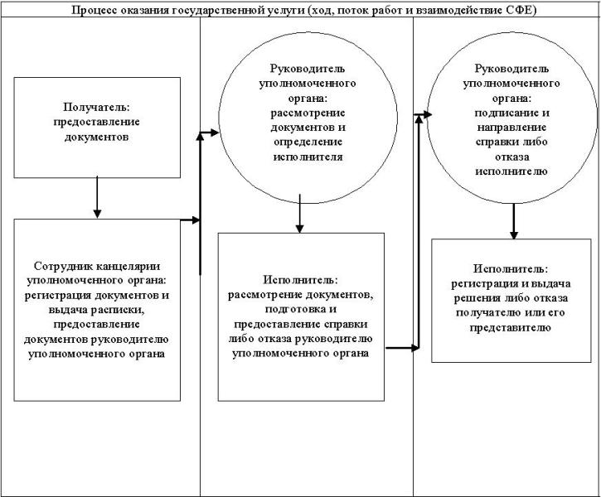

© 2012. РГП на ПХВ «Институт законодательства и правовой информации Республики Казахстан» Министерства юстиции Республики Казахстан

